1. **Introdução**

**Transcrição**

Olá! Meu nome é Guilherme Lima, e neste curso de Rails 5 iremos lidar com a seguinte questão: temos uma uma loja on-line e queremos cadastrar todos os produtos disponíveis, de forma que o cliente possa visualizar quais são os itens disponíveis para venda. Teremos uma lista para mostrar todos os produtos, com a possibilidade de adicionar itens novos, bem como removê-los.

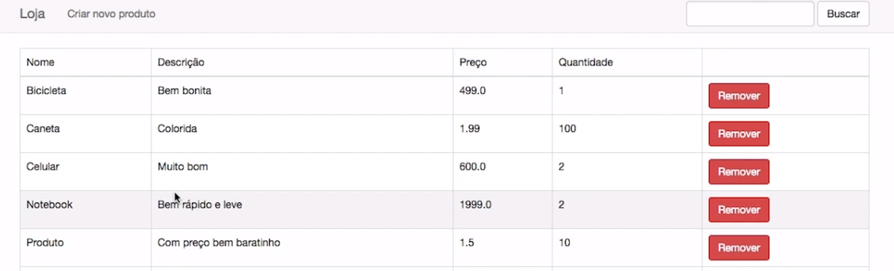

Na parte superior da tela, poderemos clicar sobre a opção "Criar Novo Produto", e seremos direcionados para um formulário que contém os campos "Nome", "Descrição", "Preço" e "Quantidade".

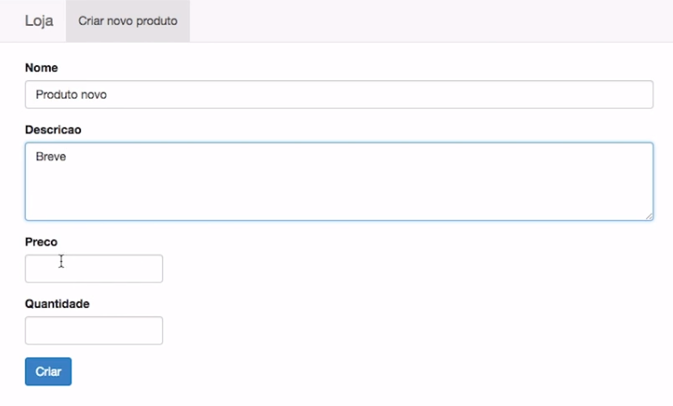

Ao criarmos um novo produto utilizando o formulário, ele estará visível na lista principal de produtos. Criaremos, ainda, uma categoria chamada "Produto com desconto", em que agruparemos os itens com menor preço. Como exemplo, criaremos um produto com o preço de 1.0, e ele será automaticamente agrupado na categoria de descontos, além de estar visível na lista geral de itens disponíveis.

Ao removermos esse produto novo, o navegador nos envia um pop-up perguntando se de fato queremos realizar a remoção. Ao clicarmos em "OK", outro produto com o preço menor em relação aos demais é agrupado na categoria "Produto com desconto", dessa forma teremos sempre em nossa loja algum item com desconto.

Criaremos também um campo de busca para que o usuário consiga encontrar itens com mais facilidade. Esse campo de busca ficará localizado na parte superior direita da tela. Uma vez que o cliente buscar um produto específico, serão exibidas as informações referentes a ele.

| **Nome** | **Descrição** | **Preço** | **Quantidade** |  |
| --- | --- | --- | --- | --- |
| Celular | Muito Bom | 600.0 | 2 | **Remover** |

Nesta primeira parte do curso, é essa estrutura que iremos montar. Vamos lá?

# 02 Preparando o ambiente

**Olá!**

Seja bem vindo ao treinamento de Ruby on Rails. Antes de iniciar nosso curso, vamos preparar o ambiente de desenvolvimento de acordo com seu sistema operacional.

**MAC**

* Homebrew nos permite instalar e compilar pacotes de software facilmente a partir da fonte. Para instalar, no terminal execute todo o comando com o link:

ruby -e "$(curl -fsSL https://raw.githubusercontent.com/Homebrew/install/master/install)"

* Para controlar a versão do ruby que vamos utilizar, no terminal execute o comando:

brew install rbenv ruby-build

* Em seguida, vamos escolher a versão do ruby com os seguintes comandos (execute um de cada vez):

rbenv install 2.5.1

rbenv global 2.5.1

* Agora, vamos instalar o rails com o seguinte comando:

gem install rails -v 5.2.0

* Para podermos usar o executável Rails, precisamos informar ao rbenv:

rbenv rehash

* Vamos instalar o banco de dados padrão do Rails, o SQLite com o seguinte comando:

brew install sqlite3

**Windows**

* [Instale o ruby clicando neste link com o kit de desenvolvimento](https://github.com/oneclick/rubyinstaller2/releases/download/rubyinstaller-2.5.3-1/rubyinstaller-devkit-2.5.3-1-x64.exe).
* Após o download, execute o instalador, aceite o termo de uso e prossiga com a instalação.
* Execute o comando para instalar o rails, na versão 5.2.

gem install rails -v 5.2.0

* Execute o comando abaixo para instalar o bundler.

gem install bundler

* Agora vamos precisar do Nodejs. Caso você já tenha instalado, maravilha. Caso ainda não tenha, [acessando esse link você pode fazer o download do Nodejs](https://nodejs.org/en/).
* Para finalizar a instalação, instale o banco de dados padrão do rails, o SQLite com o seguinte comando:

gem install sqlite3

**Linux**

* No terminal do linux, atualize a lista de programas que podem ser baixados com o seguinte comando:

sudo apt-get update

* Vamos instalar o curl para transferir os dados:

sudo apt-get install curl

gpg --keyserver hkp://keys.gnupg.net --recv-keys 409B6B1796C275462A1703113804BB82D39DC0E

\curl -L https://get.rvm.io | bash -s stable --ruby

* Agora vamos instalar o Nodejs com o seguinte comando:

sudo apt-get install nodejs

* Algumas gems são necessárias para o funcionamento do rails:

sudo apt-get install build-essential patch ruby-dev zlib1g-dev liblzma-dev

* Para finalizar, vamos instalar o rails:

gem install rails --no-document

* Vamos instalar também o git:

sudo apt-get install git

# 03 Primeira rota

## Transcrição

Temos vários produtos diferentes, e a ideia é criarmos uma estrutura de e-commerce simples para que os usuários consigam acessar a página e visualizar todos os itens disponíveis para compra. Cada produto deve possuir um nome, descrição breve, preço e quantidade.

Criaremos, portanto, uma aplicação utilizando o Ruby on Rails. Na atividade desta aula, foi disponibilizado um passo a passo de como preparar o ambiente de trabalho que iremos utilizar. Para começar, acessaremos o terminal - que usaremos bastante ao desenvolver um projeto utilizando Rails.

Para iniciarmos o projeto, temos um comando específico que ativará o Rails, mas antes de utilizá-lo, queremos que o diretório do projeto fique salvo na área de trabalho, tornando mais fácil a manipulação dos arquivos. Para isso, usaremos o comando cd destktop.

Last login: Mon Sep 17 10:01:06 on ttys000

Alura-Verde:~ aluraverde$ cd desktop

Alura-Verde:desktop aluraverde$

Em seguida, usaremos o comando rails new, para que o Rails crie um novo projeto para nós. Assim feito, devemos nomear o projeto a ser criado, como loja.

Last login: Mon Sep 17 10:01:06 on ttys000

Alura-Verde:~ aluraverde$ cd desktop

Alura-Verde:desktop aluraverde$ rails new loja

Vários arquivos serão criados e durante o curso entenderemos melhor a utilidade de cada um deles. Não trabalharemos exclusivamente com o terminal, faremos uso também do Visual Studio Code, mas se você quiser utilizar outro editor similar, como Sublime ou Atom, não há problema algum.

Abriremos o Visual Studio e arrastaremos a pasta do projeto para dentro do editor. Feito isso, teremos acesso a uma série de conteúdos criados pelo Rails, e um desses arquivos é muito importante, o Gemfile, onde encontraremos todas as gems que estamos utilizando no projeto. Temos, por exemplo, a versão do Ruby, do Rails, qual banco de dados será usado, assim como o web server.

source 'https://rubygems.org'

git_source(:github) {|repo| "https://github.com/#{repo}.git" }

ruby '2.5.1'

# Bundle adge Rails instead: gem 'reails', github: 'rails/reails'

gem 'reails', '~> 5.2.1'

# Use sqlite3 as the database for Active Record

gem 'sqlite3'

# Use Puma as the app server

gem 'puma', '~> 3.11'

# Use SCSS for stylesheets

gem 'sass-rails', '~> 5.0'

Nós podemos acessar os arquivos criados pelo Rails e visualizar o projeto no navegador, para isso usaremos o comando cd loja para entrarmos no diretório do projeto, em seguida acionaremos o rails server:

Alura-Verde:loja aluraverde$ rails server

=> Booting Puma

=> Rails 5.2.1 application starting in development

=> Run `rails server -h` for more startup options

Puma starting in single mode...

* Version 3.12.0 (ruby 2.5.1-p57), codename: Llamas in Pajamas

* Min threads: 5, max threads: 5

* Environment: development

* Listening on tcp://0.0.0.0:3000

Use Ctrl-C to stop

Vimos que é a Puma que disponibiliza a aplicação para o servidor, e o listening é ouvido na porta tcp://0.0.0.0:3000. E esse endereço que utilizaremos no navegador para visualizarmos o projeto. Teremos uma mensagem de boas-vindas, mas não é esse o conteúdo que deve ser exibido em uma loja web, devemos mostrar os produtos disponíveis e suas características.

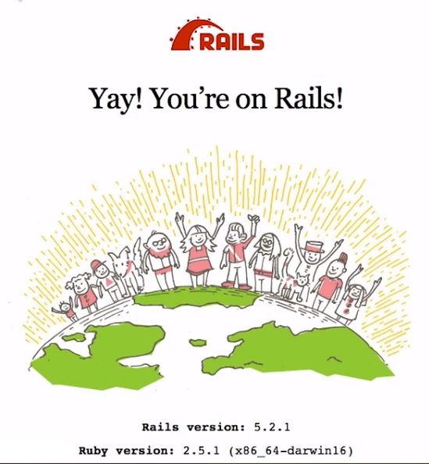

De volta ao Visual Studio, clicaremos no diretório app - que armazenará todos os códigos referentes à aplicação - em seguida clicaremos com o botão direito sobre a pasta views e selecionaremos a opção "New File". Esse novo arquivo, por padrão, será chamado de index.html.

Criaremos um código HTML simples, construindo uma tabela que conterá as colunas de Nome, Descrição, Preço e Quantidade.

<html>

<body>

<table>

<thread>

<tr>

<td>Nome</td>

<td>Descrição</td>

<td>Preço</td>

<td>Quantidade</td>

</tr>

</thead>

</table>

</body>

</html>

Temos o cabeçalho pronto, resta criamos os produtos. O primeiro item será uma Camiseta, cuja descrição é Bem bonita, preço 30 e a quantidade, 10.

<html>

<body>

<table>

<thread>

<tr>

<td>Nome</td>

<td>Descrição</td>

<td>Preço</td>

<td>Quantidade</td>

</tr>

</thead>

<tbody>

<tr>

<td>Camiseta</td>

<td>Bem bonita</td>

<td>30</td>

<td>10</td>

</tr>

</tbody>

</table>

</body>

</html>

O segundo produto será uma Luva, e preencheremos as características como descrição, preço e quantidade.

<html>

<body>

<table>

<thread>

<tr>

<td>Nome</td>

<td>Descrição</td>

<td>Preço</td>

<td>Quantidade</td>

</tr>

</thead>

<tbody>

<tr>

<td>Camiseta</td>

<td>Bem bonita</td>

<td>30</td>

<td>10</td>

</tr>

<tr>

<td>Luva</td>

<td>Para os dias frios</td>

<td>39</td>

<td>5</td>

</tr>

</tbody>

</table>

</body>

</html>

Feito isso, poderemos acessar o navegador e visualizar os produtos na tabela que construímos. Digitaremos a URL localhost:3000/produtos. No entanto, teremos uma mensagem de erro do Rails:

Routing Error

No route matches [GET] "/produtos"

Rails.root: /Volumes/Alura Verde 2/aluraverde/Desktop/loja

Isso quer dizer que precisamos criar uma rota para conseguirmos acessar /produtos. Clicaremos sobre "Config > routes.rb", e nesse arquivo conseguiremos especificar quem atende a requisição enviada pelo navegador.

Rails.application.routes.draw do

# For details on the DSL avaible within this file, see

http://guides.rubyonrails.org/routing.html

end

Deletaremos os comentários sobre a documentação. Em seguida, especificaremos que quem deve atender o get "produtos" será produtos #index. O que estamos construindo é um **index de produtos**, para tornar nosso código mais organizado. Podemos construir um index de todas as categorias de produtos, cidades, inscrições, e assim por diante.

Rails.application.routes.draw do

get "produtos", to: "produtos#index"

end

Ao acessarmos a URL localhost:3000/produtos, teremos outra mensagem de erro:

Routing Error

uninitialized constant ProdutosController

Esse erro ocorreu porque toda a requisição necessita de um controle sobre o que deve ser exibido ou não, isto é, os dados que devem ser impressos na tela. Portanto, não basta apenas criarmos uma rota da requisição, precisamos também criar um elemento de controle. Esse erro ocorreu porque toda a requisição necessita de um controle sobre o que deve ser exibido ou não, isto é, os dados que devem ser impressos na tela. Portanto, não basta apenas criarmos uma rota da requisição, precisamos também de um **elemento de controle**.

O Rails nos ajudará nessa tarefa. No terminal, estamos executando o servidor. Ao acionarmos "Ctrl + C", o servidor será desligado e a página da loja não pode mais ser acessada no navegador. Para evitarmos esse problema, abriremos uma nova janela no terminal. Na primeira aba o servidor ficará no ar, e ele pode ser habilitado pelo comando rails s, e na outra janela escreveremos o código Ruby.

Primeiramente acessaremos nosso projeto, e em seguida usaremos o comando rails generate para gerar um controller de Produtos.

Alura-Verde:loja aluraverde$ rails generate controller Produtos

No Visual Studio, veremos que a nova pasta produtos é criada dentro de app. Essa nova pasta ainda está completamente vazia, e como havíamos criado um HTML para exibição de nossos produtos na pasta index.html, iremos movê-la para dentro de produtos. Ainda, será criada a classe produtos_controller, localizada em "app > controllers". Essa classe herda algumas regras de ApplicationController que entenderemos posteriormente:

class ProdutosController < ApplicationController

end

De volta ao navegador, acessaremos o endereço localhost:3000/produtos. Não teremos mais a mensagem de erro, mas sim informações a respeito dos nossos dois produtos:

Nome Descrição Preço Quantidade Camiseta Bem bonita 30 10 Luva Para os dias frios 39 5

A ideia é cadastrarmos mais dois produtos. Já sabemos o procedimento: em index - agora armazenado na pasta produtos, criaremos mais tags <tr> e <td>. Trata-se de um processo bastante trabalhoso, e seria mais interessante que nossos produtos fossem cadastrados no banco de dados.

Vamos tornar essa ação possível nas próximas aulas.

## Transcrição

Nesta aula, a ideia é fazer o cadastramento dos produtos de nossa loja diretamente no banco de dados, e não no código HTML.

Primeiramente, precisamos ter um banco, e para isto acessaremos o terminal e solicitaremos sua criação pelo Rails por meio do comando rails db:create. Seremos notificados de que o banco de dados já existe e, por padrão, estamos usando o sqlite3.

Alura-Verde:loja aluraverde$ rails db:create

Database 'db/development.sqlite3' already exists

Alura:loja aluraverde$

O banco já existe, mas precisamos de fato utilizá-lo. Para isso, precisaremos de um modelo de produto. Sabemos que cada item possui nome, descrição, preço e quantidade, mas o banco de dados ainda não tem acesso a essas informações. O primeiro passo é gerar um modelo de produto, de forma que possamos gerar vários cadastros com a mesma estrutura.

No terminal, usaremos o comando rails generate para criar um model de Produto. Cada produto possui um nome, que é uma string; descricao do tipo text; preco do tipo decimal e quantidade, do tipo integer, isto é, um inteiro.

Assim feito, o arquivo db/migrate/20180917133141 será criado, e essa migração foi nomeada como create_produtos.

Alura-Verde:loja aluraverde$ rails generate model Produto nome:string descica

o:text preco:decimal quantidade:integer

Running via Spring preloader in process 13111

invoke active_record

create db/migrate/20180917133141_create_produtos.rb

create app/models/produto.rb

invoke test_unit

create test/models/produto_test.rb

create test/fixtures/produto.yml.

Alura-Verde:loja aluraverde$

Ao clicarmos na pasta "db > migrate", teremos o arquivo 20180917133141_create_produtos.rb criado:

class CrateProdutos < ActiveRecord::Migration[5.2]

def change

create_table :produtos do |t|

t.string :nome

t.text :descricao

t.decimal :preco

t.integer :quantidade

t.timestamps

end

end

end

Foram criadas todas as informações que acompanham o cadastro de um produto, inclusive a t.timestamps, cuja função entenderemos mais adiante. Ainda não podemos visualizar os produtos no banco de dados, a migração apenas criou o arquivo 20180917133141_create_produtos, que deve ser passado para o banco por meio do comando rails db:migrate:

Alura-Verde:loja aluraverde$ rails db:migrate

== 20180917133141_create_produtos: migrating =============================================

=

-- crate_table_(:produtos)

-> 0.0026s

20180917133141 CreateProdutos: migrated (0.0028s) =====================================

=

Alura-Verde:loja aluraverde$

A migração de produtos foi criada, e também crate_table_(:produtos) na base de dados. Será que é possível visualizar os produtos na base de dados? Vamos limpar a tela do terminal usando o atalho "Command + L", ou "Ctrl + L". Para acessarmos a base de dados, usaremos o comando rails dbconsole:

Alura-Verde:loja aluraverde$ rails dbconsole

SQLite version 3.16.0 2016-11-04 19:09:39

Enter ".help" for usage hints.

sqlite>

Estamos na nossa base de dados, agora iremos visualizar as tabelas armazenadas no sqlite por meio do comando .table. Existem três delas: ar_internal_metadata,produtos e schema_migrations.

Alura-Verde:loja aluraverde$ rails dbconsole

SQLite version 3.16.0 2016-11-04 19:09:39

Enter ".help" for usage hints.

sqlite> .table

ar_internal_metadata produtos schema_migrations

splite>

Visualizaremos como está estruturada a tabela produtos, para isso usaremos os termos .schema produtos.

sqlite> .schema produtos

CREATE TABLE "produtos" ("id" integer PRIMARY KEY AUTOINCREMENT NOT NULL, "nome"

varchar, "descricao" text, "preco" decimal, "quantidade" integer, "created_

at" datetime NOT NULL, "updated+at" datetime NOT NULL);

sqlite>

É apresentado todo o esquema da tabela de produtos. O primeiro item se refere a um id, e embora não tenhamos especificado a criação desse elemento, o Rails produz automaticamente alguns campos a mais. Além do id teremos ainda created_at e updated_at, relacionados ao campo t.timestamps vistos no arquivo 20180917133141_create_produtos.rb.

Esses campos a mais são a infraestrutura do banco de dados do Rails, portanto todos os modelos que criarmos terá esses campos, sendo que os dois últimos envolvem quando o registro foi criado e sua última atualização.

Pressionaremos o atalho "Ctrl + C" para sair da base de dados, que ainda está vazia. Nós podemos inserir itens em nossa base utilizando o Rails, para tanto, usaremos o comando rails console. Nesse espaço podemos fazer testes e inserir produtos.

Alura-Verde:loja aluraverde$ rails console

Running via Spring preloader in process 13141

Loading development environment (Rails 5.2.1)

2.5.1 :001 >

Inseriremos uma camiseta, que equivale a Produto.new - utilizamos a letra maiúscula porque estamos nos referindo ao modelo. Serão apresentados os campos que criamos, ainda com valores nulos que precisam ser populados.

2.5.1 :001 > camiseta = Produto.new

=> #<Produto id: nil, nome: nil, descricao: nil, preco: nil, quantidade: nil,

created_at: nil, updated_at: nil>

Começaremos justamente a preencher esses campos. Portanto, camiseta.nome = "Camiseta azul", por exemplo. E seguiremos inserindo as informações sobre o produto. Por fim, salvaremos esse produto no banco de dados com a declaração camiseta.save:

2.5.1 :002 > camiseta.nome = "Camiseta azul"

=> "Camiseta azul"

2.5.1 :003 > camiseta.descricao = "Bem bonita"

=> "Bem bonita"

2.5.1 :004 > camiseta.preco = 19.99

=> 19.99

2.5.1 :005 > camiseta.quantidade = 10

=> 10

2.5.1 :006 > camiseta.save

Dessa forma, o Rails criará um novo produto:

(0.4ms) begin transaction

Produto Create (0.6ms) INSERT INTO "produtos" ("nome", "descricao", "preco", "quantidade", "created_at", "updated_at") VALUES (?,?,?,?,)

[["nome", "Camiseta azul"], ["descricao", "Bem bonita"], ["preco", 19.99], ["quantidade", 10], ["crate_at", "2018-09-17" 13:38:00.580094"], ["updated_at", ""2018-09-17 13:38:00.580094"]]

(1.5ms commit transaction)

Adicionaremos mais um produto, tenis. Contudo, existe outra forma de fazermos essa inserção de item, que é passando os parâmetros diretamente. Ao invés de escrevermos Produto.new, usaremos o Produto.create.

2.5.1 :007 > tenis = Produto.create nome:"Tenis", descricao:"Bom para corrida", preco:199, quantidade:3

Quando pressionamos o "Enter", o produto é inserido na base de dados. Será que se acessarmos o banco de dados em dbconsole, conseguiremos visualizar esses produtos cadastrados? Limparemos a tela do terminal por meio do atalho "Command + L" e acionaremos o comando rails bdconsole.

Alura-Verde:loja aluraverde$ rails dbconsole

SQLite version 3.16.0 2016-11-04 19:09:39

Enter ".help" for usage hints

sqlite>

Ao acessarmos o SQlite, utilizaremos dois comandos para que visualizemos o conteúdo em formato de tabela, sendo o primeiro .mode column, e o segundo, .hearder on. Por fim, acionaremos o select * from produtos para visualizar o conteúdo de produtos:

Alura-Verde:loja aluraverde$ rails dbconsole

SQLite version 3.16.0 2016-11-04 19:09:39

Enter ".help" for usage hints

sqlite> select * from produtos;

id nome descricao preco quantidade created_at updated_at

----- Camiseta azul Bem bonita 19.90 10 2018-09-17 2018-09-17 13:38:00.580094

Tenis Bom para c 199 3 2018-09-17 2018-09-17 13:38:00.580094

Os dois produtos foram criados na base de dados, os ids 1 e 2, que correspondem respectivamente aos itens Camiseta azul e Tenis. Já temos a base de dados criada utilizando o Rails console.

Nas próximas aulas, iremos alterar a nossa view para criarmos um código **HTML dinâmico**. Assim, o status dos produtos será relacionado ao banco de dados e às alterações realizadas.

# 05 Primeiros comandos

[Próxima Atividade](https://cursos.alura.com.br/course/ruby-on-rails-5/task/45867/next)

**Para criar nosso projeto usando Ruby on Rails, utilizamos o terminal para executar algumas ações e editamos o código no editor de texto de nossa preferência.**

**Sabendo disso, marque as alternativas verdadeiras.**

Top of Form

* Alternativa correta



O comando rails generate model ou rails g model seguido do nome do model que queremos criar, geram os mesmo resultado.

Bottom of Form

• Certo! Este comando gera uma classe que representará uma tabela do banco de dados da aplicação.

• Alternativa correta



O comando rails new cria toda a estrutura necessária para uma aplicação Rails.

• Certo! Além de criar tudo que precisamos para iniciar um novo projeto em Rails, não podemos esquecer de passar o nome do projeto, ou seja rails new loja.

• Alternativa correta



O comando rails generate controller gera um arquivo chamado routes.rb que cuida das rotas da aplicação.

• Na verdade esse comando gera uma classe capaz de atender a requisições feita por uma pessoa e não as rotas das requisições.

• Alternativa correta



O comando rails server ou rails s inicia nosso servidor.

Esse é o comando utilizado para subirmos nosso servidor local no endereço localhost:3000.

# 06 Criando um novo produto

**Uma pessoa estava tentando cadastrar seus produtos pelo rails console com o seguinte código:**

**produto = Produto.new**

**produto.nome = "Copo"**

**produto.descricao = "De vidro e bem bonito"**

**produto.preco = 20**

**produto.quantidade = 8**

**produto.save**

**Analisando o código acima, assinale as afirmações verdadeiras:**

Top of Form

* Alternativa correta



O produto não será cadastrado no banco de dados.

Bottom of Form

• • Alternativa correta



O produto será cadastrado no banco de dados.

• Certo! O código acima não possui erros e será cadastrado no banco de dados.

• Alternativa correta



A única forma de cadastrar um produto é utilizar os métodos **new** e **save**.

## Nessa aula:

* Criamos um novo projeto chamado loja com o comando rails new loja
* Subimos o servidor na nossa máquina local para acessar nossa loja com o comando rails server ou rails s
* Criamos a [página](https://github.com/guilhermeonrails/alura_loja/blob/master/app/views/produtos/index.html) para listar os produtos da loja, incluímos uma rota e criamos um controle para acessar a página com o comando rails generate controller Produtos
* Geramos um modelo de produto para armazenar os dados no nosso banco de dados com o comando rails generate model produto nome:string descricao:text preco:decimal quantidade:integer
* Utilizamos o rails console ou rails c para criar os produtos no banco de dados

## Na próxima aula

Vamos ver como exibir os produtos que estão no banco de dados de forma dinâmica e melhorar a exibição da nossa página principal!

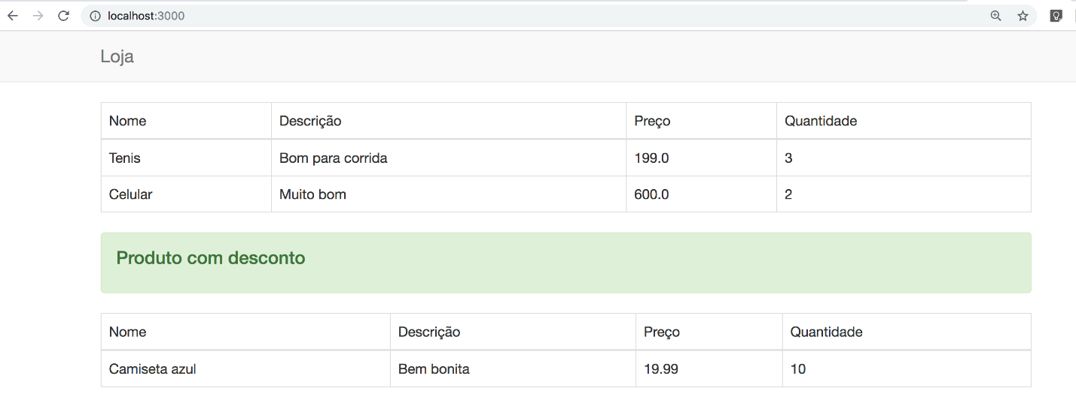

# 01 Exibindo produtos do banco

## Transcrição

Queremos trazer os produtos que temos da base de dados, e não utilizar um HTML estático como temos até então.

Para fazermos isso, devemos embutir código Ruby em nossa página HTML. Primeiramente, clicaremos com o botão direito sobre o arquivo index.html e o renomearemos para index.html.erb, de forma que essa página possa receber conteúdos em Ruby. Retiraremos o produto Luva do nosso código:

<html>

<body>

<table>

<thead>

<tr>

<td>Nome</td>

<td>Descrição</td>

<td>Preço</td>

<td>Quantidade</td>

</tr>

</thead>

<tbody>

<tr>

<td>Camiseta</td>

<td>Bem bonita</td>

<td>30</td>

<td>10</td>

</tr>

</tbody>

</table>

</body>

</html>

Para conseguirmos escrever o código Ruby, utilizamos o sinal <% %>. O que faremos primeiro é trazer todos os produtos dentro de uma variável todos. Em seguida, por meio da variável, coletaremos produto por produto (each), e o chamaremos de forma individual de produto:

<tbody>

<% todos = Produto.all %>

<% todos.each do |produto| %>

<tr>

<td>Camiseta</td>

<td>Bem bonita</td>

<td>30</td>

<td>10</td>

</tr>

</tbody>

No caso do produto Camiseta, ao invés de ele ser exibido diretamente no código HTML, incluiremos Ruby e substituiremos Camiseta por produto.nome e o mesmo valerá para os outros campos. Por fim, fecharemos o loop each utilizando <% end %>.

<tbody>

<% todos = Produto.all %>

<% todos.each do |produto| %>

<tr>

<td><% produto.nome %></td>

<td><% produto.descricao %></td>

<td><% produto.preco %></td>

<td><% produto.quantidade %></td>

</tr>

<% end %>

</tbody>

A ideia é que os produtos sejam gerados dinamicamente. Vamos testar as modificações no navegador acessando a URL localhost:3030/produtos. Obteremos a seguinte mensagem na tela:

Nome Descrição Preço Quantidade

Nenhum produto foi exibido, pelo seguinte motivo: no Rails podemos apenas processar um código, portanto não precisamos processar todos os produtos. Como cada produto está sendo armazenado na variável todos, o que desejamos exibir é o conteúdo dos campos para o usuário, e para isso usaremos o sinal de =. Dessa forma essas informações estarão visíveis no navegador:

<tbody>

<% todos = Produto.all %>

<% todos.each do |produto| %>

<tr>

<td><%= produto.nome %></td>

<td><%= produto.descricao %></td>

<td><%= produto.preco %></td>

<td><%= produto.quantidade %></td>

</tr>

<% end %>

</tbody>

Ao atualizarmos a página no navegador, teremos os produtos e suas características impressas na tela.

| **Nome** | **Descrição** | **Preço** | **Quantidade** |
| --- | --- | --- | --- |
| Camiseta azul | Bem bonita | 19,99 | 10 |
| Tenis | Bom para corrida | 199 | 3 |

Para garantir que esses são de fato os produtos cadastrados no banco de dados, abriremos o terminal e inseriremos mais um produto no rails console ou simplesmente rails c. Esse produto será um Celular, e terá todas as características de cadastro: descrição, preço e quantidade.

Alura-Verde:loja aluraverde$ rails c

Running via Spring preloader in process 13576

Loading development enviroment (Rails 5.2.1)

2.5.1 :001 > celular = Produto.create nome: "Celular", descricao:"Muito bom", preco:"600", quantidade:"2"

Para verificarmos se de fato o produto foi inserido, recarregaremos a página no navegador. Em seguida veremos que de fato o celular consta na tabela.

| **Nome** | **Descrição** | **Preço** | **Quantidade** |
| --- | --- | --- | --- |
| Camiseta azul | Bem bonita | 19,99 | 10 |
| Tenis | Bom para corrida | 199 | 3 |
| Celular | Muito bom | 600 | 2 |